**Dokumentation**

Smarte Energie

Überwachung

Team 5:  
Felix, Jan, Maxi, Marlon

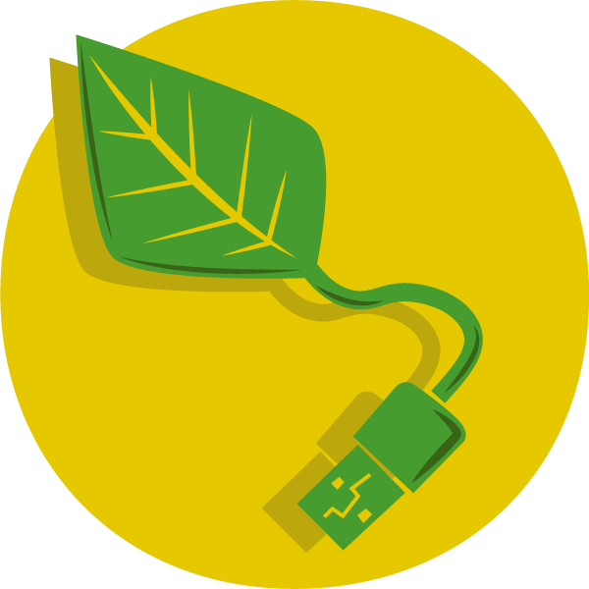

Inhaltsverzeichnis

**Einleitung**

**Ziele unserer Applikation**

**Vergleich Lernfeld 10 Zustand zu Lernfeld 11 soll Zustand**

Lernfeld 10 Zustand

Lernfeld 11 soll Zustand:

**Wirtschaftlichkeit und Marketing:**

Einleitung

In dem Lernfeld 10 und Lernfeld 11 haben wir uns ein Konzept für eine Smarte Lösung überlegt, die das Thema Energiesparen angeht. Unser Konzept ist eine Applikation, die die Möglichkeit bietet, den Energieverbrauch im Eigenheim deutlich besser einzusehen. Dabei sind die Schwerpunkte hauptenergieträger darzustellen und dies tagesgenau.

Ziel unserer Applikation

Unser Ziel ist es das unsere Applikation einen tagesgenauen stand der Hauptenergieträger darstellt. Zudem sollen Graphen des aktuellen Monats anzeigen, um einen Vergleichswert für die User zu bieten. Des Weiteren soll die Applikation die Möglichkeit bieten individuell auf die verschiedenen Haushaltsgrößen angepasst zu werden. Damit hohe Stromverbrauche dynamisch angezeigt werden können, auf Basis des Standardmäßigen Stromverbrauches für die jeweilige Haushaltsgröße laut Verbraucherzentrale. Ein weiteres feature der Applikation soll eine automatisierte Warn E-Mail sein, wenn der Stromverbrauch auf einen zu hohen wert steigt.

Vergleich LF 10 ist Zustand LF11 soll Zustand

**Lernfeld 10 Zustand:**

Wirtschaftlichkeit und Marketing:

Minimal Viable Product